|  |  |  |  |
| --- | --- | --- | --- |
| **臺南市 104學年度第2學期國民教育輔導團健康與體育領域 團務會議** | | | |
| 會議名稱 | 第三次團務會議 | 會議地點 | 金城國中會議室 |
| 出席人員 | 康晉源校長、林盈字主任、洪誌忱老師、朱瓊芳主任、許智翔主任、陳鈺萍老師、王信凱老師、黃瓊宇組長、劉峪倫老師 | | |
| 紀錄人 | 洪誌忱老師 | 會議日期 | 105年05月13日(週五) 2：30~17：00 |
| 團務報告 | 一、近期行事工作報告（洪誌忱老師）：   1. 輔導團經費使用概況 2. 第3區到校服務承辦學校海佃（05/27） 3. 縣外參訪課表（0519）  |  |  |  |  |  |  | | --- | --- | --- | --- | --- | --- | | 項次 | 日期 | 主題 | 時間 |  | 講師 | | 一 | 週四 | 參訪新北市北大高中雙語學校及教學觀摩活動 | 上午 | 北大高中參訪1小時 | 外聘 | | 下午 | 健康教育觀摩1小時 | | 體育教學觀摩1小時 | | 資訊融入教學1小時 | | 下午 | 在地食育體驗2小時 |  1. 綜合團對話（06/23） | | |
| 討論事項 |  | | |
| 臨時動議 |  | | |

《簽到表》

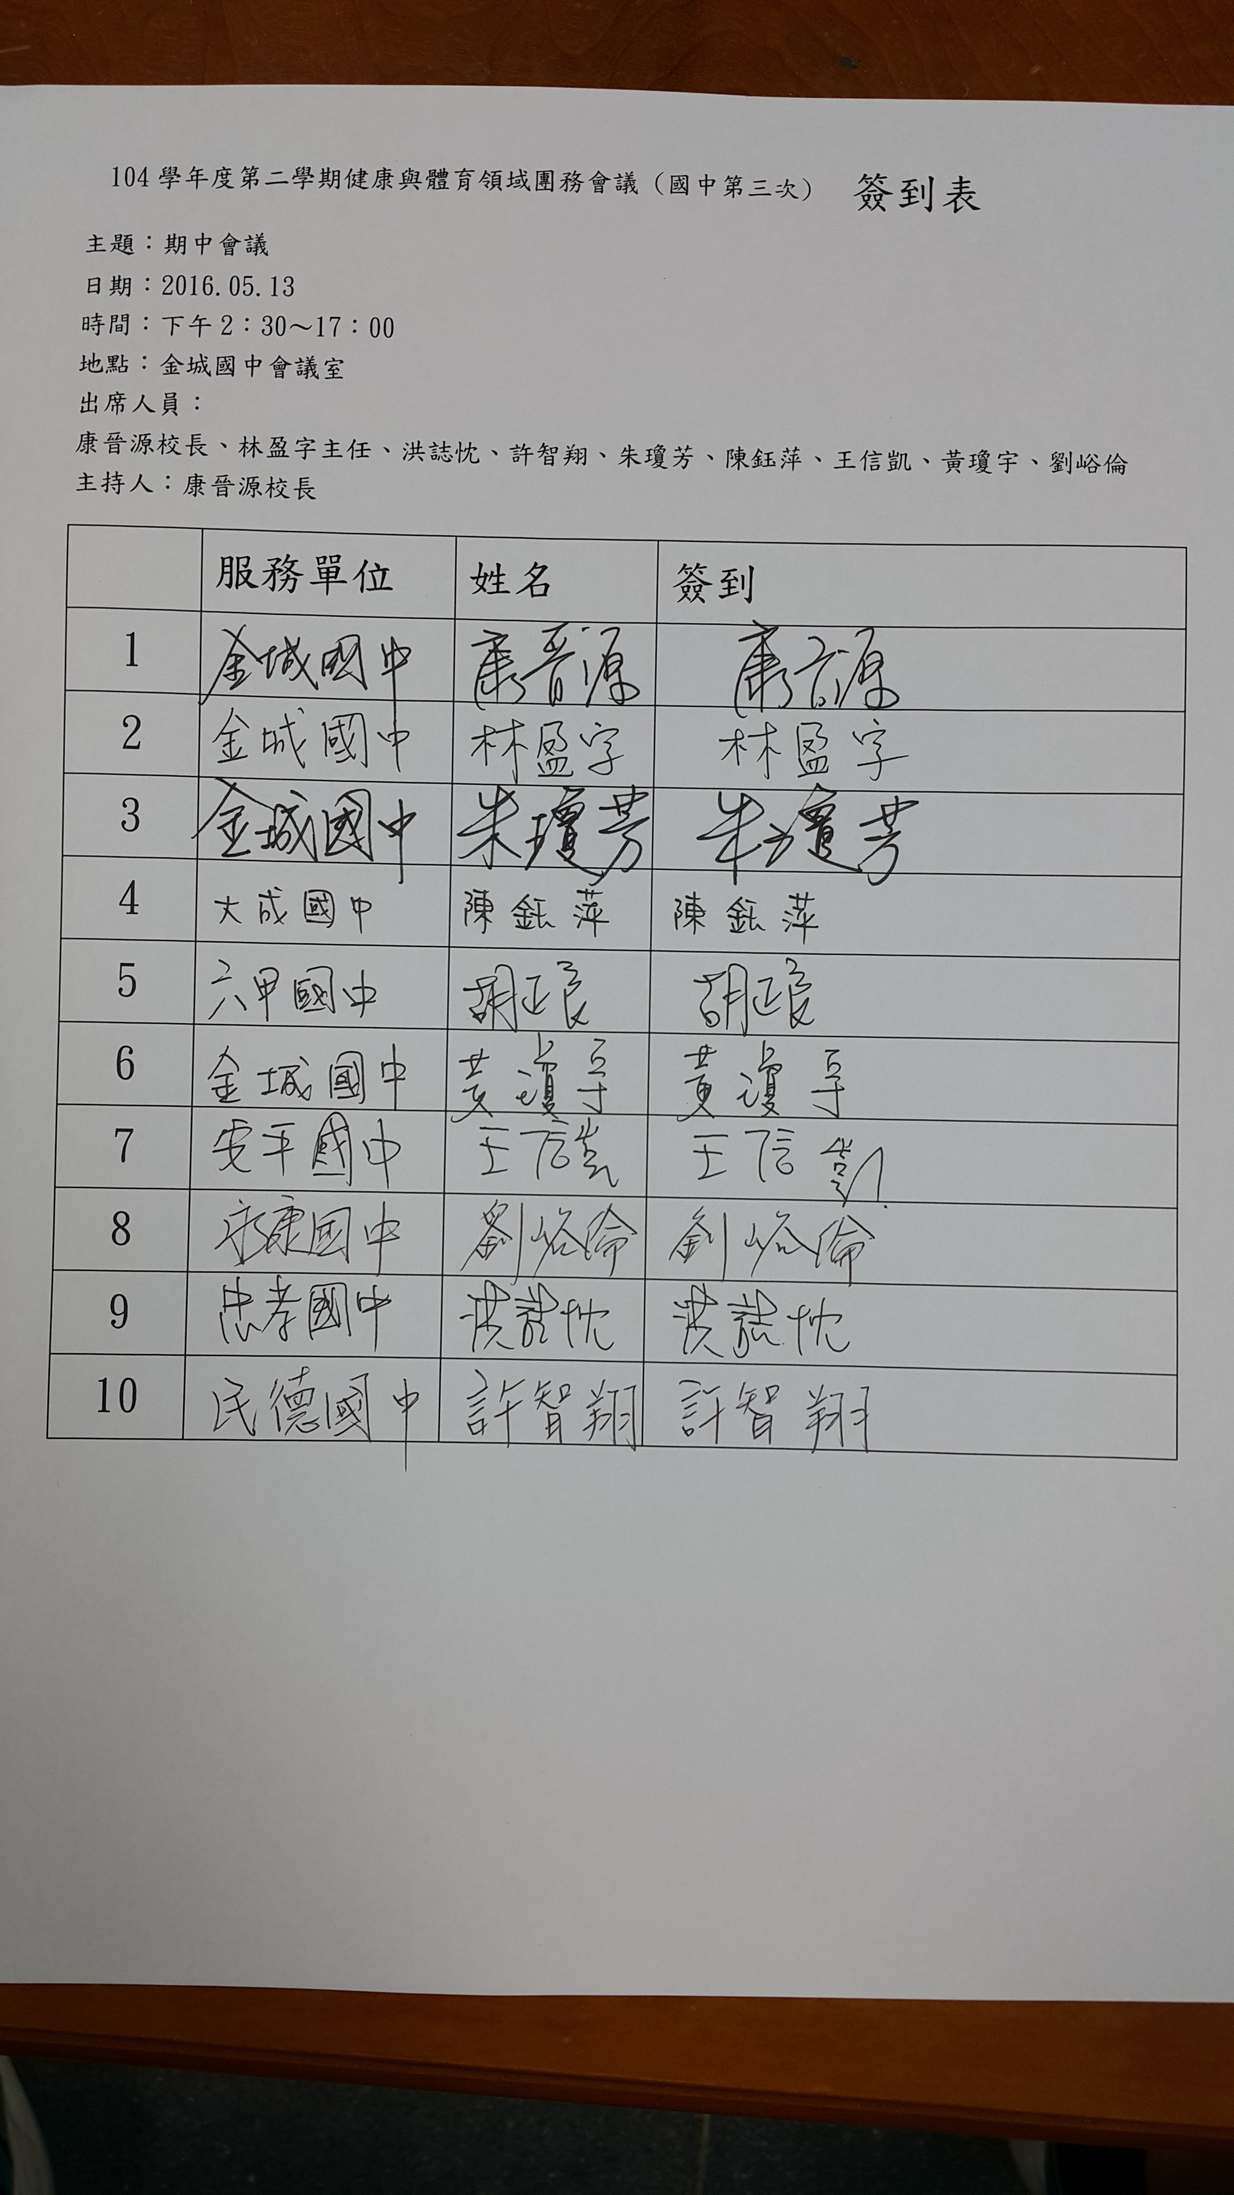

《照片》

